**【31102　匯款資料登錄/更正】**

**壹、交易介紹**

|  |  |
| --- | --- |
| 原交易代號 | 原交易名稱 |
| S650 | 匯款資料登錄 |
| S651 | 匯款資料更正 |
| S658 | 海關稅費轉匯登錄 |
| T690 | 匯款資料登錄查詢 |
| T691 | 匯款資料更正查詢 |
| T698 | 海關稅費轉匯登錄查詢 |

‧整合原交易如上。

‧本交易提供櫃員做匯款資料登錄及更正用。

**貳、執行路徑**

匯款→匯出匯款→匯款資料登錄/更正

**參、操作及業務規則說明**

**一、作業類別：1-匯款資料登錄**

　　提供櫃員做匯款資料登錄使用；匯款收入及匯款登錄不可由同一櫃員辦理。

　　1.輸入傳票驗證上之「交易序號」（共6碼）、選擇「作業類別1-匯款資料登錄」後，點擊【下一步】。

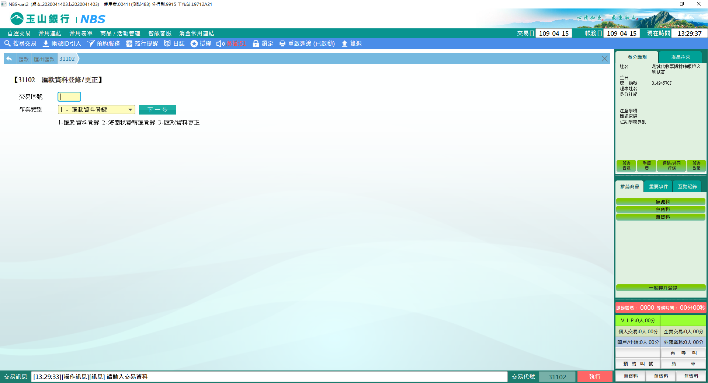

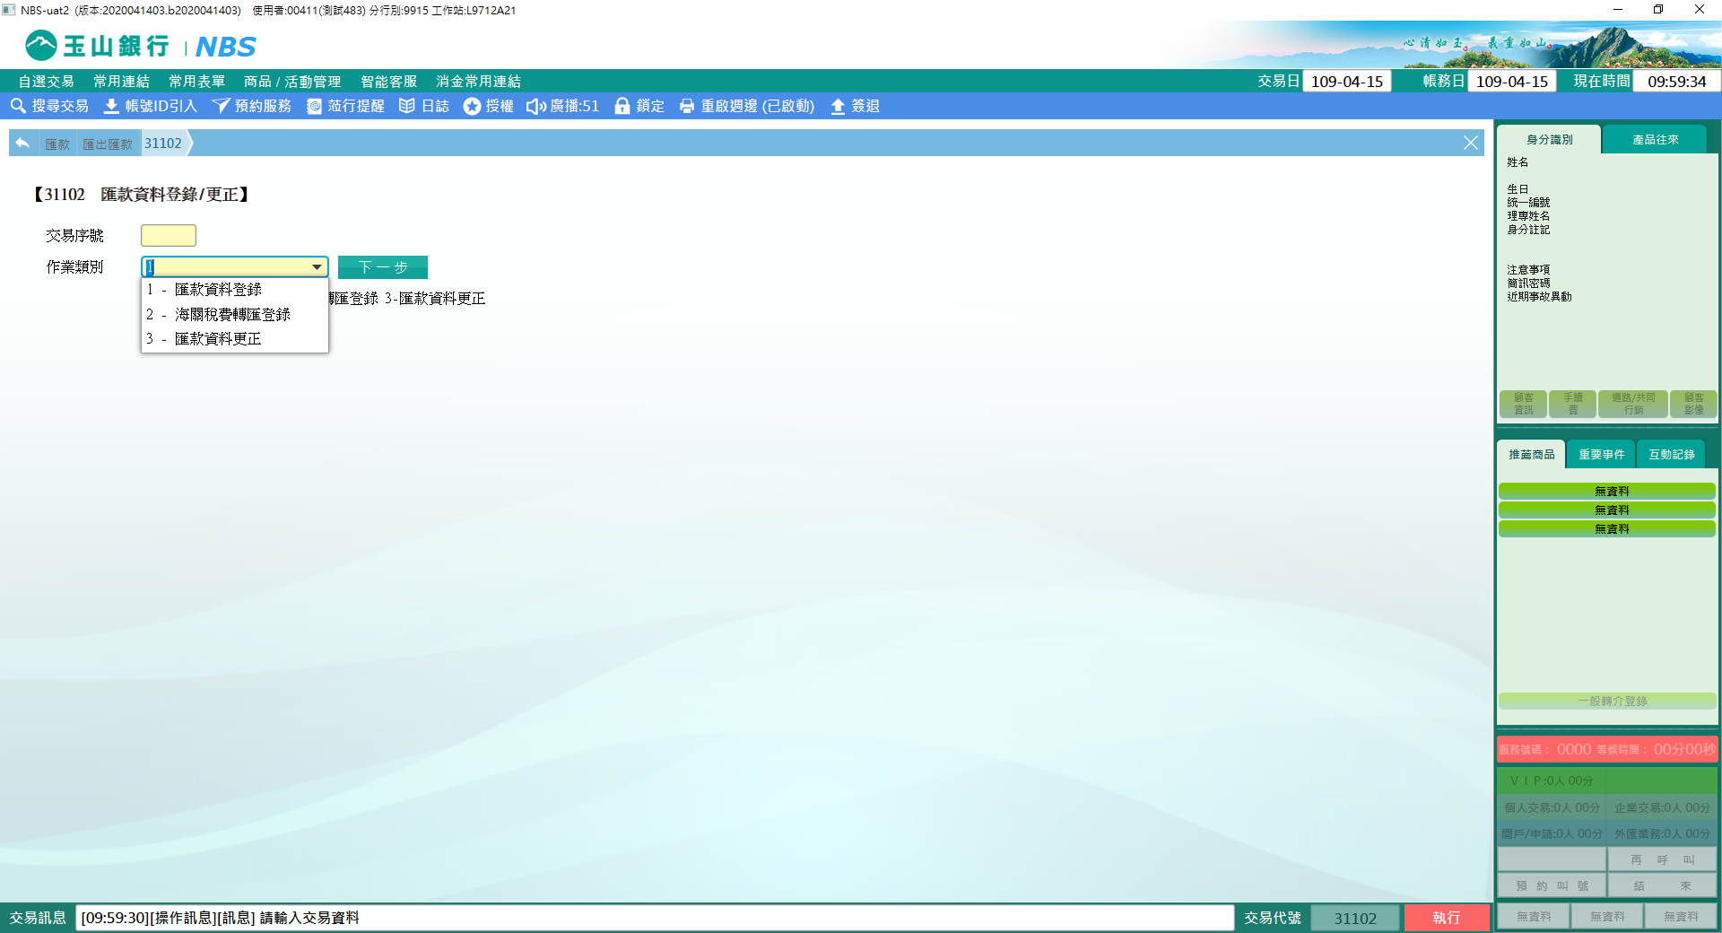

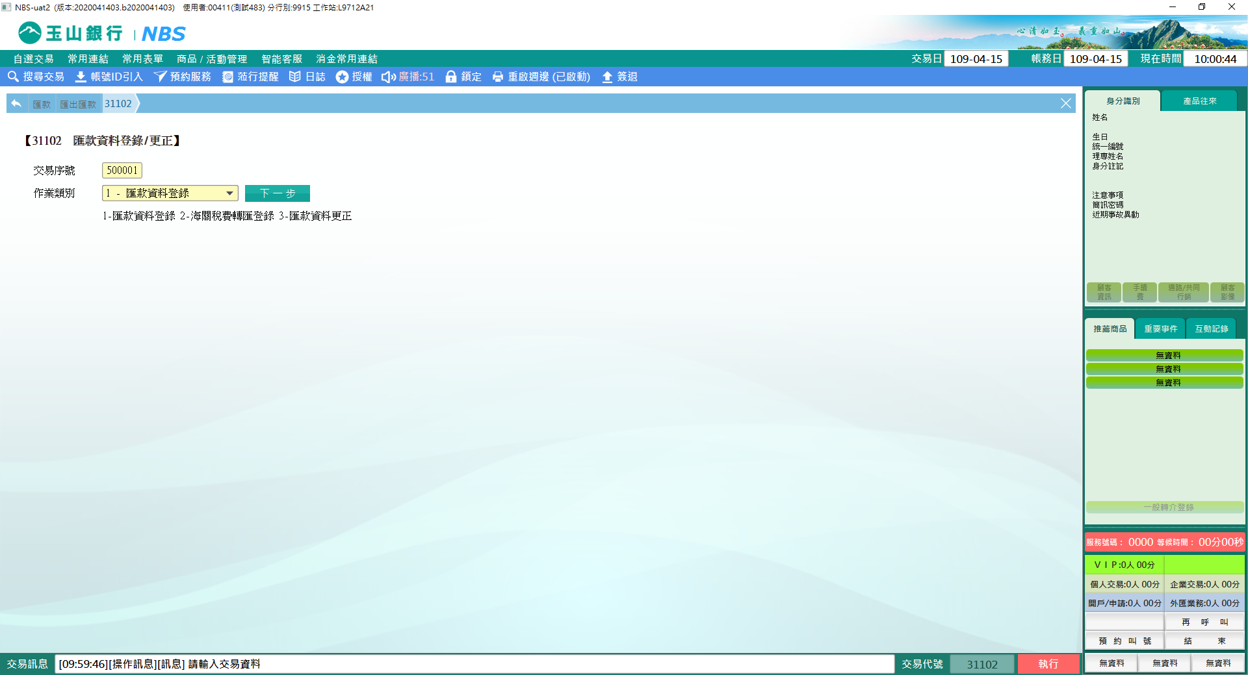

　　2.接續輸入「收款行代號」或點擊【通訊單位代號查詢】查詢及「匯款金額」，點擊【下一步】。

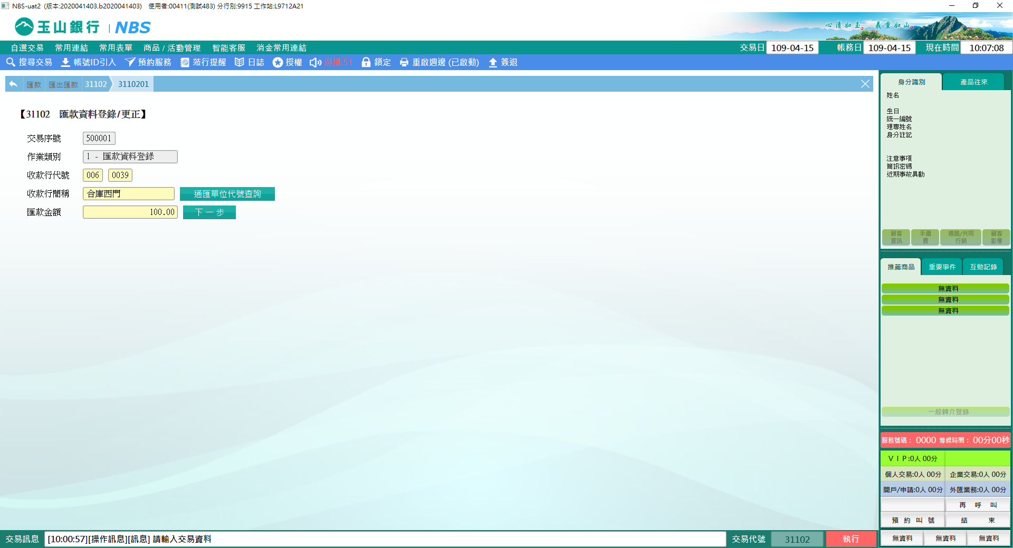

※點擊【通匯單位代號查詢】，可連動至30302通匯代號查詢交易，並將收款行代號引入。

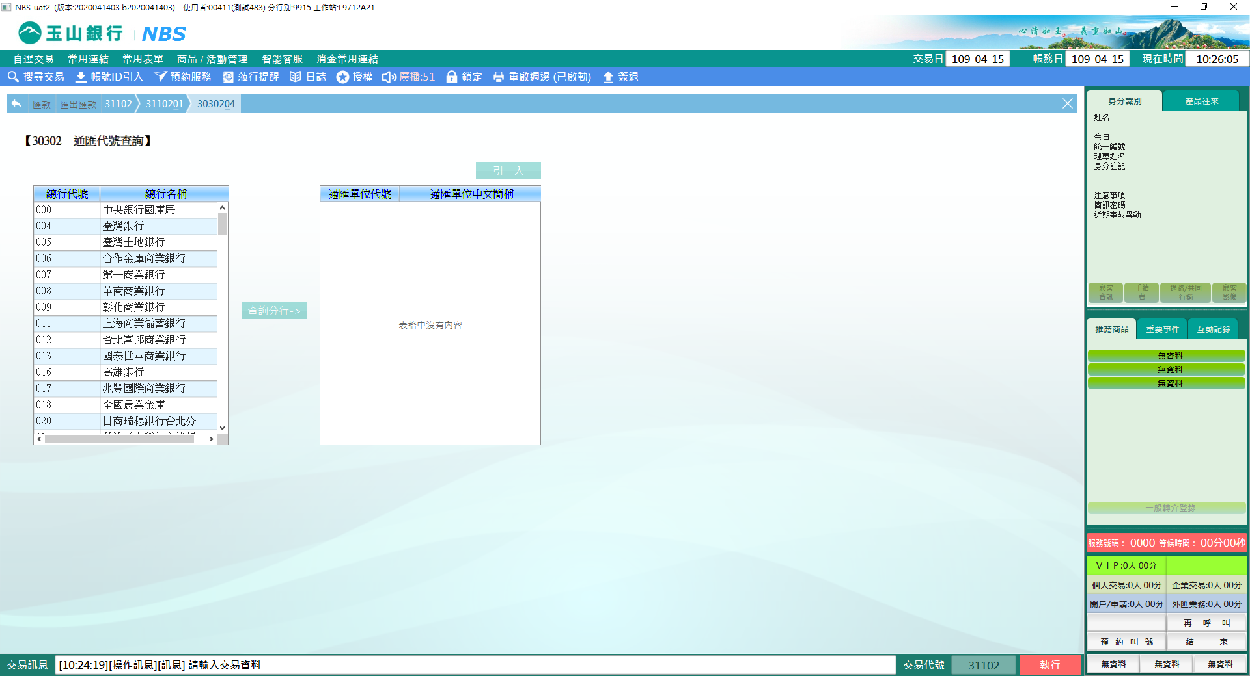

　　3.接續登錄匯款資料「收款人」、「匯款人」及「附言」，點擊【執行】，並驗證在匯款申請書第四行。

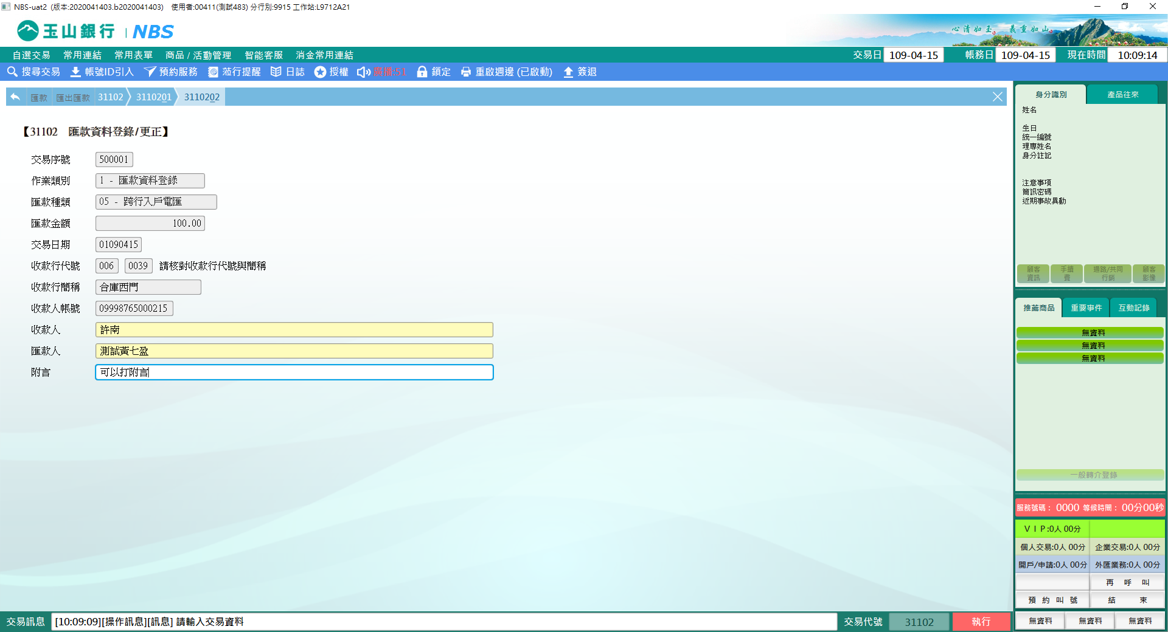

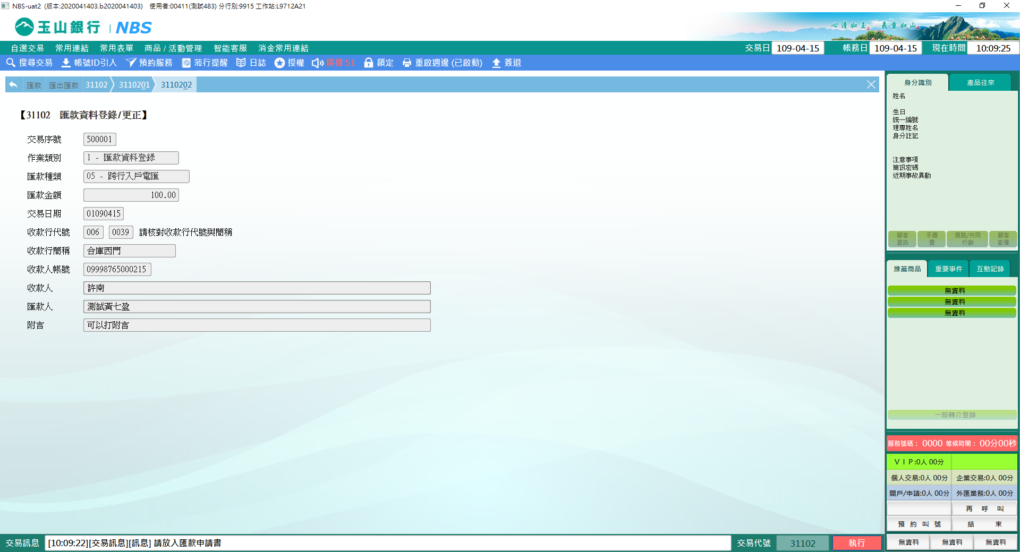

**二、作業類別：2-海關稅費轉匯登錄**

　　提供櫃員做匯款資料登錄使用；匯款收入及匯款登錄不可由同一櫃員辦理。

1. 輸入傳票驗證上之「交易序號」（共6碼）、選擇「作業類別2-海關稅費轉匯登錄」後，點擊【下一步】。

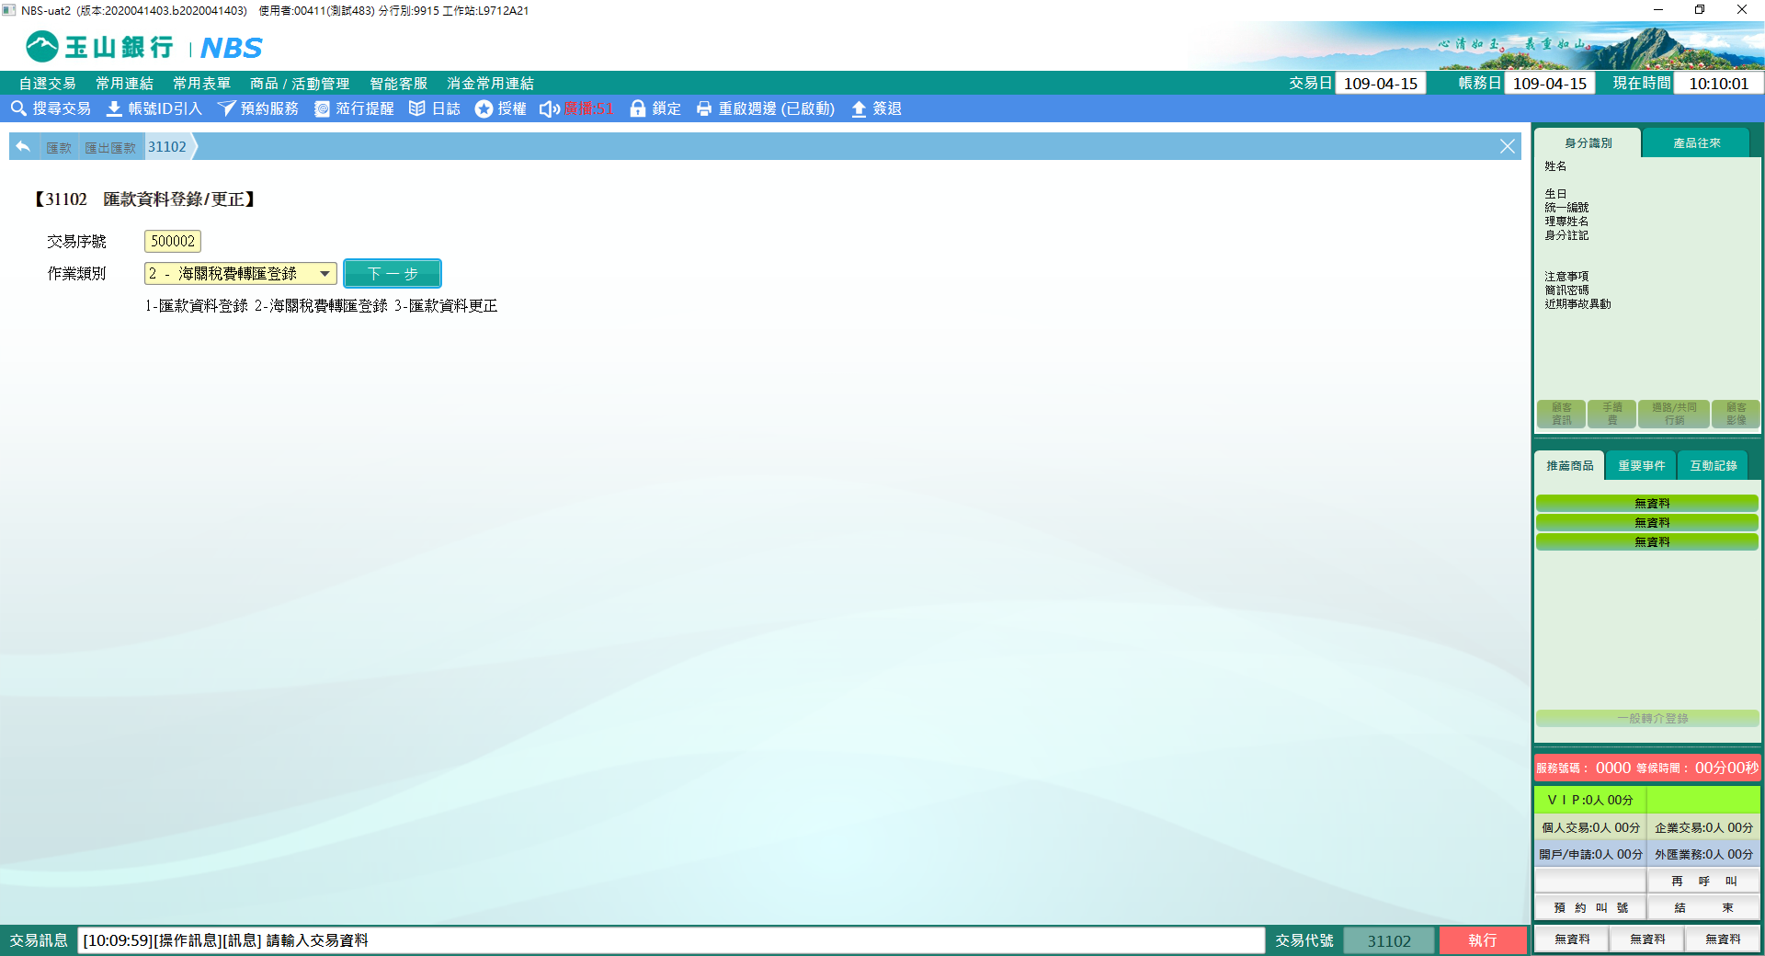

　　2.接續輸入「稅單號碼」後，點擊【下一步】。

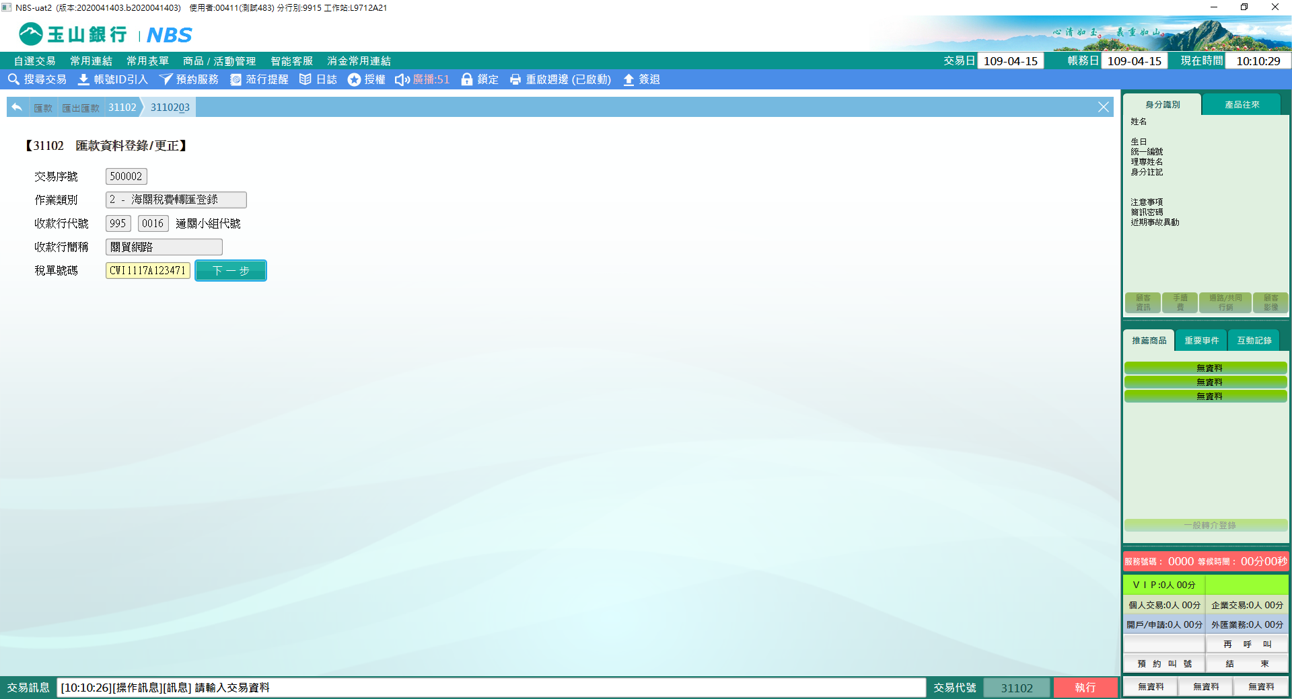

　　3.接續輸入「匯款人」及「附言」後【執行】，並驗證在匯款申請書第四行。

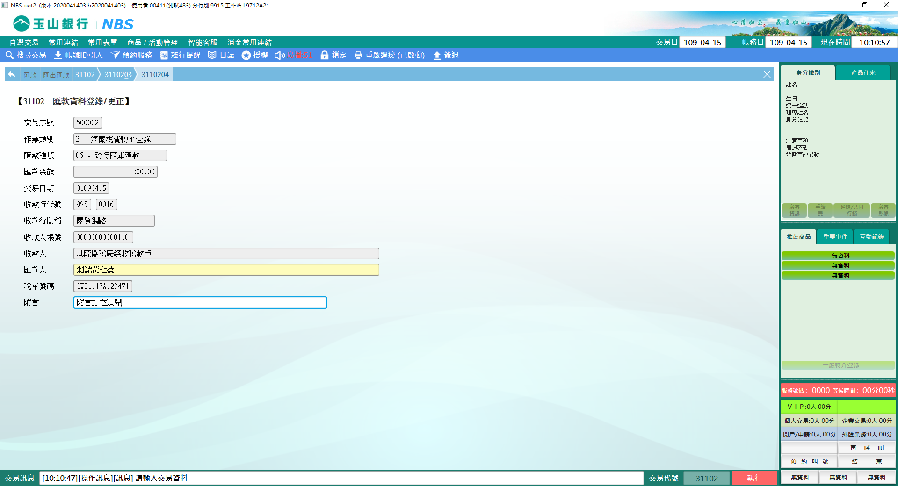

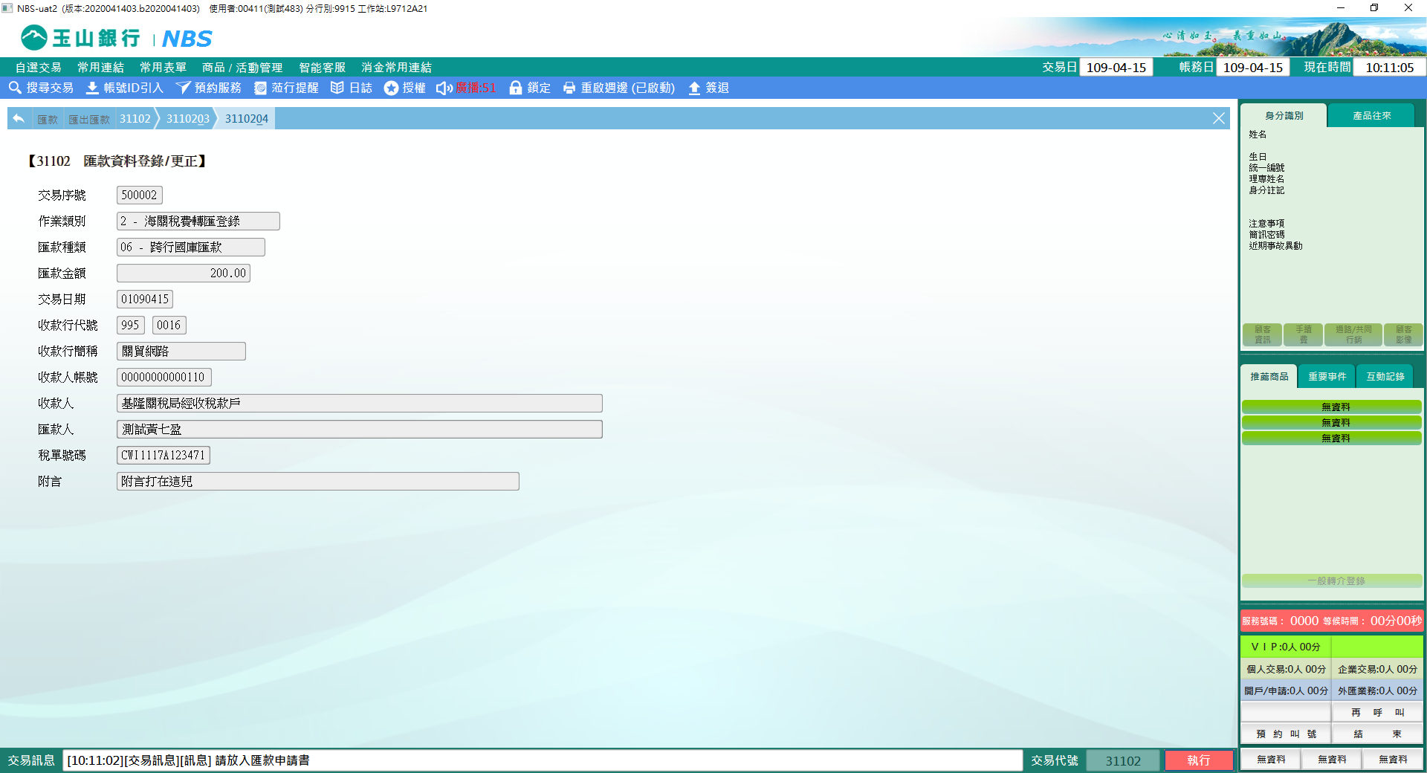

**三、作業類別：3-匯款資料更正**

　　1.輸入傳票驗證上之「交易序號」（共6碼）、選擇「作業類別3-匯款資料更正」後，點擊【下一步】。

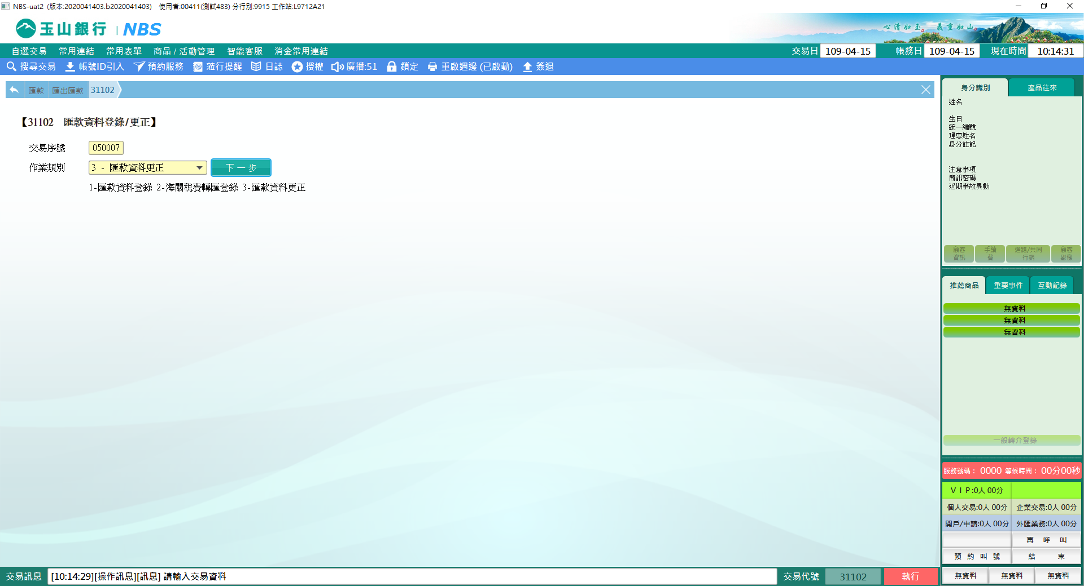

1. 交易權限分為31101原執行者及31102原執行者

　　（1）31101原執行者僅能更正「收款人帳號」，點擊【執行】後請放入匯款申請書(背面)。

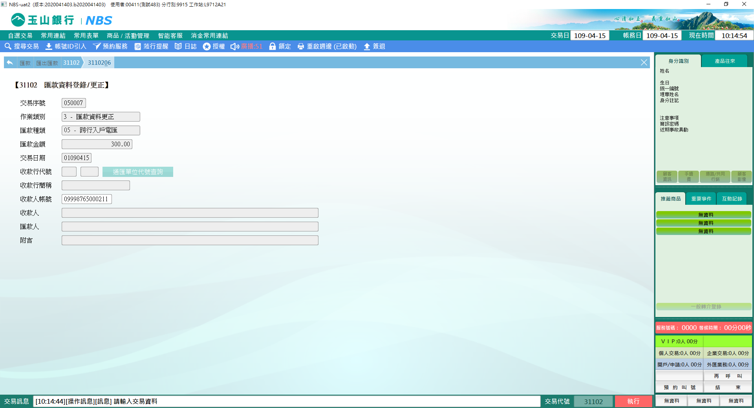

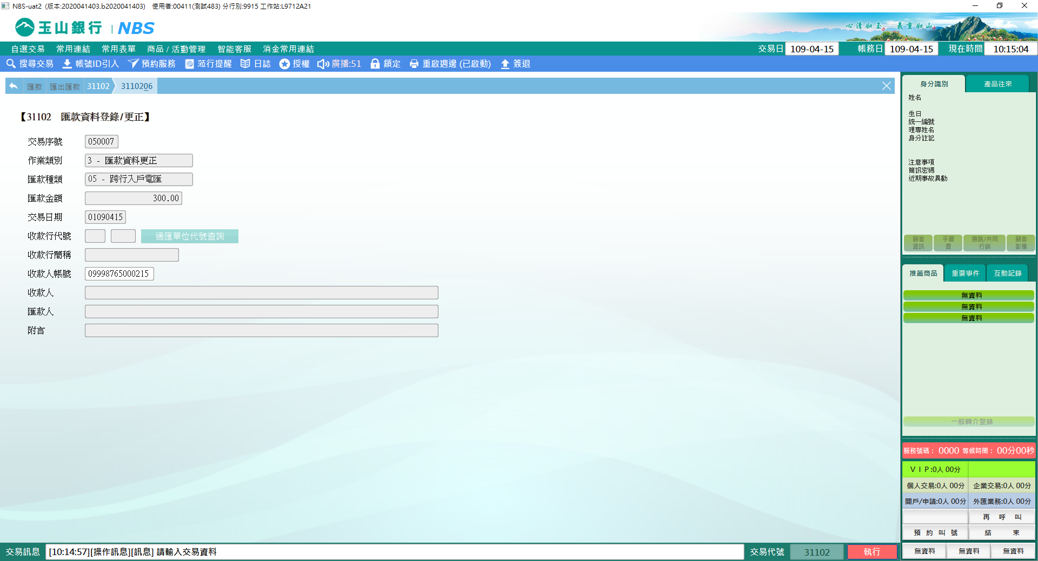

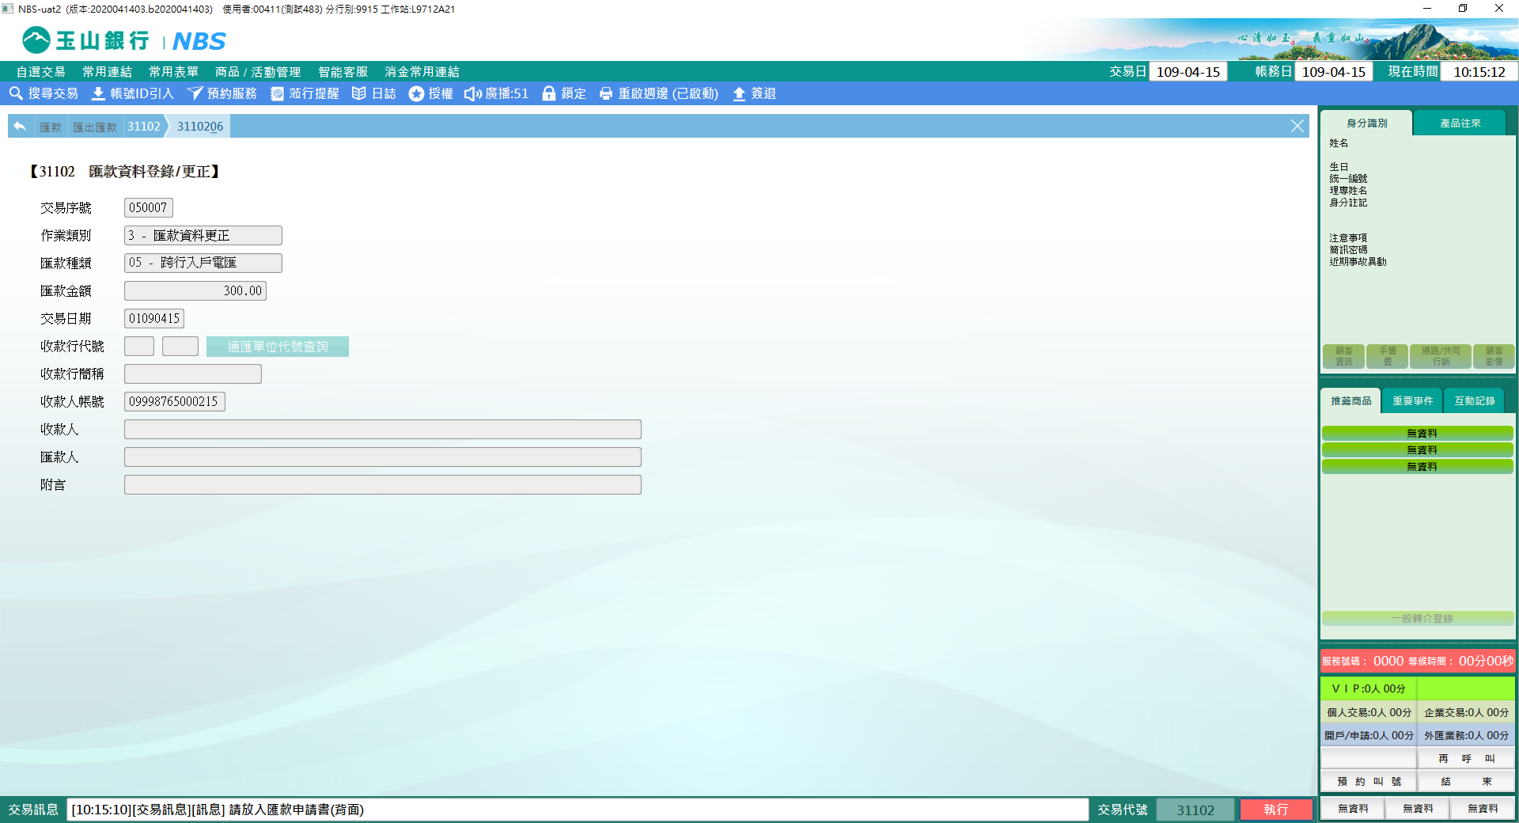

（2）31102原執行者則可更正「收款行代號」、「收款人」、「匯款人」、「附言」，點擊【執行】後請放入匯款申請書(背面)。

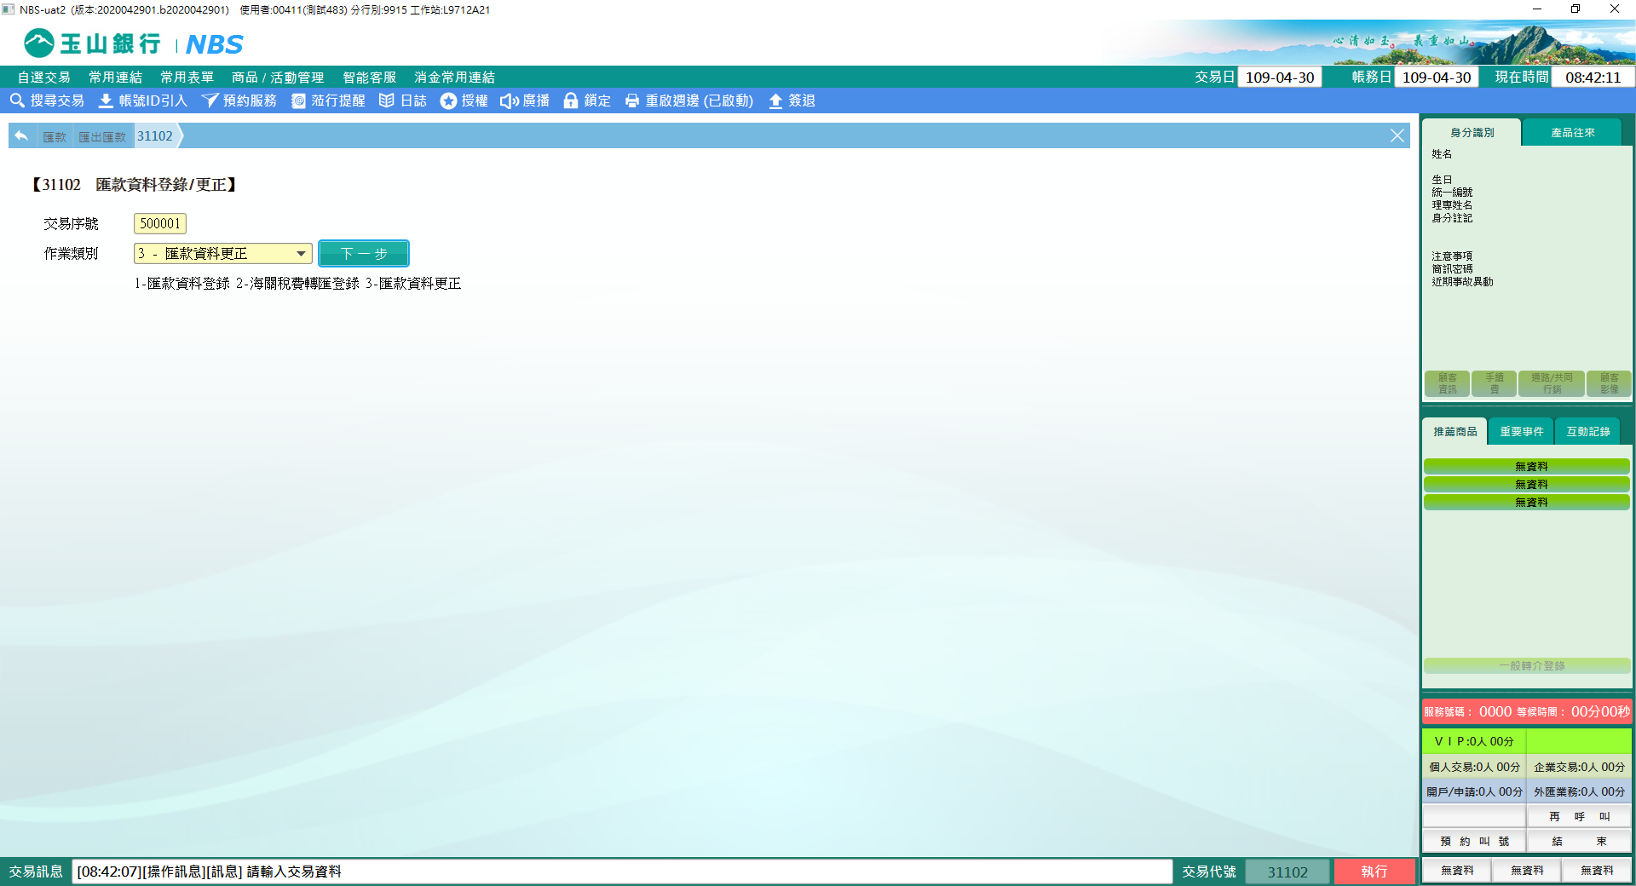

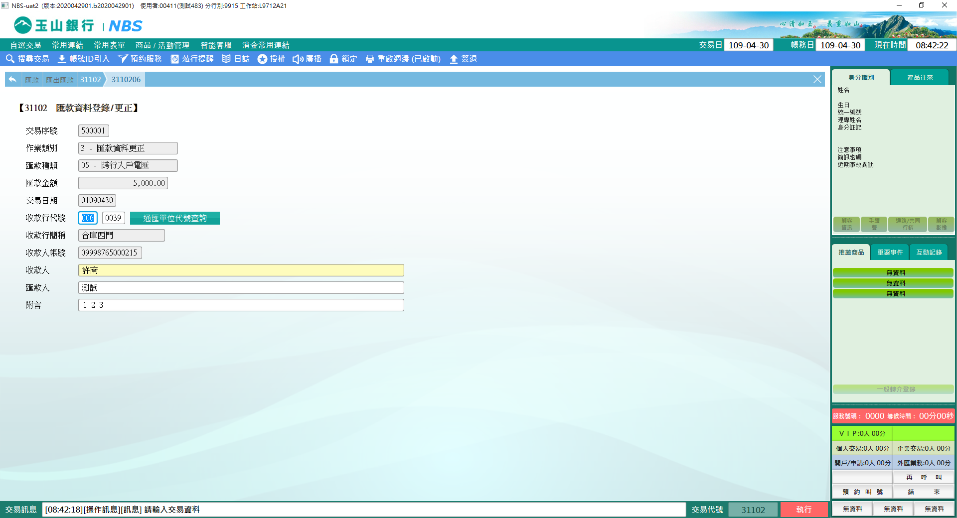

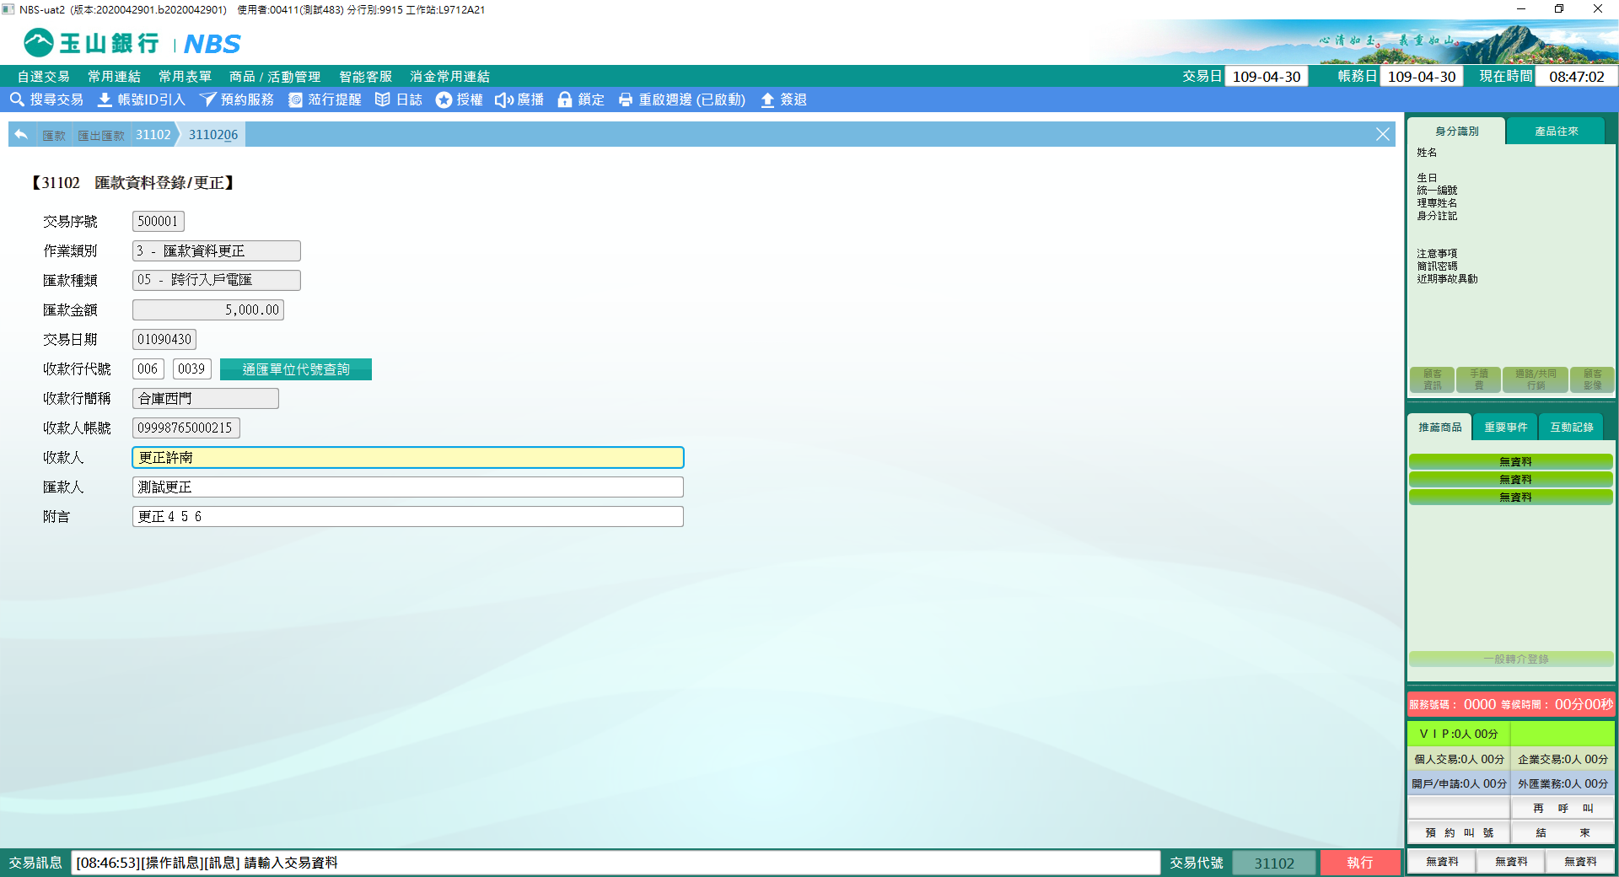

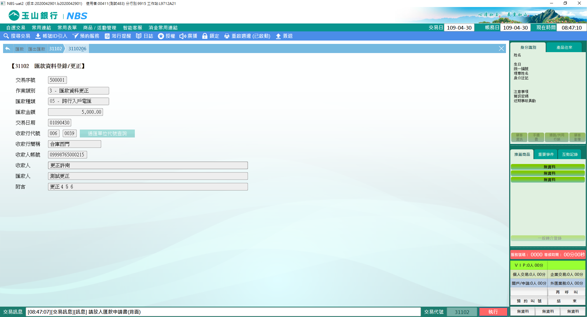

**肆、權限限制**

　　作業類別1、2僅限｛匯款非集中分行｝執行。